头文件技术的
有不明白的地方就及时提出来
今天会议会涉及到架构的讨论，所以请大家积极发言，非必要不要闭麦，尤其是技术官哦~

全体组员都给我把这一次的git仓库克隆下来！！！
浮生若梦/筑梦小窝-森林冰火人 - Gitee.com
https://gitee.com/cjq_possible/slbhr/branches
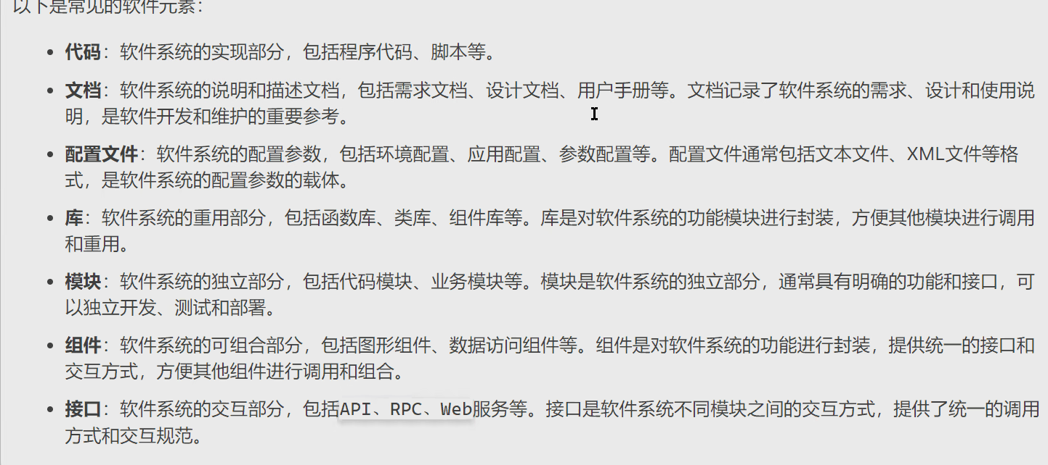

时间有限，先实现核心和非核心功能的架构

全局变量确定好，确定好在多个函数都要调用的变量；
不要一个变量只在一个函数里用然后命名在全局变量里

函数分层：
分View层和Services层
根据View和Services层去分函数，函数一定要分的细致，
View层负责显示（输出），以及处理用户输入
Services层负责数据处理还有判断之类的

以及要考虑函数间的调用关系，所以要确定函数的包含关系，什么界面（View函数）的什么功能需要用到什么函数（Services函数）

架构要写明白的东西：这个函数要怎么做（一定要描述清楚）
- 函数名字，需要传入的参数（什么类型的参数，参数是什么含义，有没有范围，等等）；
- 这个函数要详细要实现的功能，写完功能之后可以写简单的逻辑也可以不写（如果能想明白的话可以写，帮助开发者开发，开发者也可以使用自己的逻辑，取一个更优的）；
（个人参考：//函数简介：此函数用于实现…利用…传入参数实现…的效果/返回…）
- 传入参数后会返回什么（返回值类型，含义，），或者会造成什么改变；
- 这个函数的设计人： 开发人：
举例：
void init(int i)//参数的含义，范围等要求
//比如：参数:
//设置变量不同关卡
//i代表类型(挑战模式和随机模式均用数字表示)//闯关模式：1-5数字，随机模式：简单：6 普通：7 困难：8；
{
/* 优先级：核心
设计人：
负责人：
功能:初始化游戏数据
参考逻辑：给背盘board赋值相应关卡的值（优先设计闯关模式已经预设好的地图）（到时候拓展设计随机模式随机地图）
step,time初始化
根据不同关卡初始化boom和open以及total;

返回值:void 不用写/int等 返回值的类型，含义都要写明白

*/
}
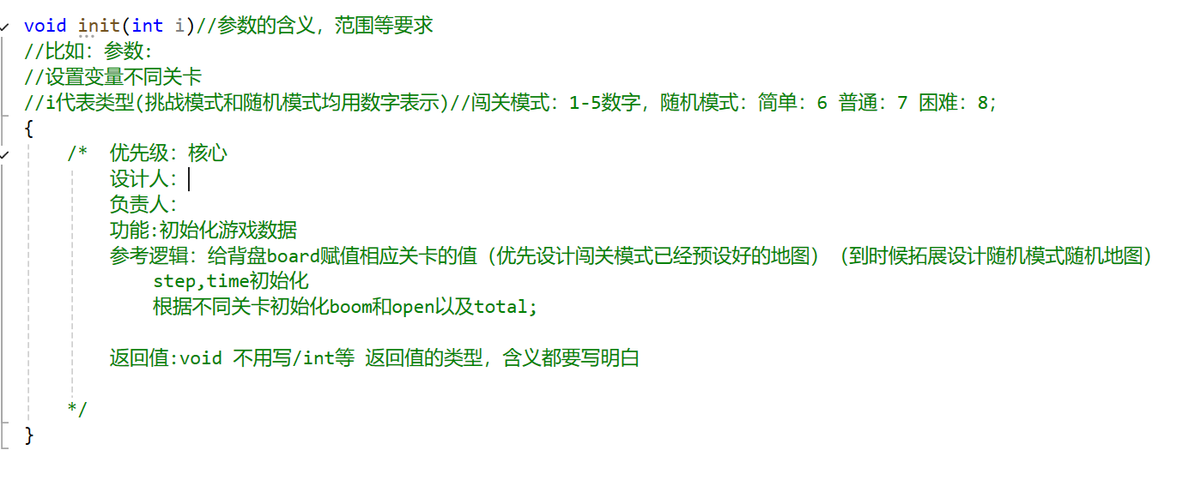
每个函数一个源文件
头文件统一写成一个 或者几个大的（如果有需要的话）

做架构的人要把头文件都写好，写完架构只需要开发者往里面填写代码就行

架构文件请使用git仓库存放，及时存放

每个人开发架构的时候在arch分支下创建子分支命名为函数名例：arch-cjq，然后将自己写的架构推送到自己创建的对应的分支
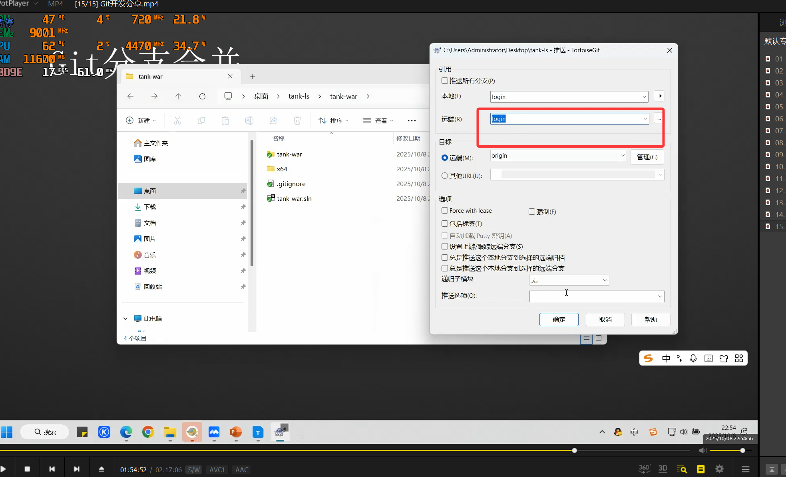
写架构提交的时候记得在源码处加上.gitignore 配置忽略.vs还有x64文件夹

后续架构分支合并还有开发分支合并优技术官和组长合并（整合）
每次整合之后一定要试运行，没有问题再推送！！！

架构题外话：
个人想法：easyX游戏内要用帧控制，避免游戏内人物移动不能消除前面的图像等各种问题，控制在30帧或者60帧进行实时全部绘制

吴：没课
玲：中午1-3点半
嘉伟：1-3点半
能来的1点半开个会

